Урок: Обучение грамоте  Раздел: Моя семья  Подраздел: Что такое семья? | Школа: КГУ «Кировская средняя школа»
Дата: | ФИО учителя: Лисневская Н. В.
Класс: 1 | Кол-во присутствующих: | Кол-во отсутствующих:
Тема урока: Звуки [м] и [м,], буквы М,м.
Цели обучения, которые необходимо достичь на данном уроке | 1.1.1.1 Понимать, что такое речь, текст, предложение, слово  1.1.9.1 Выделять звуки в словах и различать их признаки (гласные ударные/безударные; согласные твердые/мягкие, глухие/звонкие)  1.1.9.2 Понимать, что слова состоят из слогов, определять количество и порядок слогов в слове  1.2.9.1 Распознавать образ буквы и сопоставлять его со звуком  1.2.1.1.Читать схемы предложений; составлять предложения по заданной схеме.  1.3.8.1 Писать элементы букв, прописные (заглавные) и строчные буквы и их соединения; писать разборчиво в соответствии с нормами каллиграфии; обозначать звуки сильных позиций буквами на письме.
Критерии успеха | Все учащиеся смогут:  - перечислять звуки и обозначать их буквами;  -называть и выделять признаки звуков (гласные ударные/безударные; согласные твердые/мягкие, глухие/звонкие) и иллюстрировать их;  - определять местоположение буквы М в словах и приводить примеры слов;  - выполнять слого – звуковой анализ слов со звуками [м], [м'];  - называть и записывать элементы буквы, строчные буквы и их соединения.  Большинство учащихся будут уметь:  - находить и подсчитывать количество звуков в слове и соотносить их со схемой;  - определять количество слов в схеме предложения и составлять предложения по заданной схеме;  - осмысливать текст, писать слоги и слова под диктовку.  Некоторые учащиеся смогут:  - пересказывать предложения с интонацией и паузами в соответствии со знаками препинания;  - выбирать слова в четверостишье и составлять стихотворение  - соотносить букву с предметами окружающего мира.
Языковая цель | Учащиеся смогут:  - отгадать загадку и определить тему урока;  - давать полные, развернутые ответы на поставленные вопросы;  - называть свои слова и определять местоположение звука в словах;  - определять на слух особенности произношения звуков и давать им характеристику;  - читать слоги и слова с новой буквой;  - составлять и читать пословицы;  - писать элементы буквы, слоги и слова.
Языковая цель | Ключевые слова: слово, слог, звук, буква, предложение
Языковая цель | Трёхязычие: Мама – ана (апа) – mama  Камкорлык – забота – care
Языковая цель | Стиль языка, подходящий для диалога/письма на уроке: разговорный/ каллиграфический стиль письма
Языковая цель | Вопросы для обсуждения:  - На что похожа буква М?  - Кто самый дорогой для вас человек?  - Как вы должны относится к своей маме?  - Как ваша мама о вас заботится?
Языковая цель | Подсказки: иллюстрации, схемы, страницы учебника
Привитие ценностей | Любовь, уважение и забота к членам своей семьи, уважительное отношение к своим одноклассникам.
Межпредметные связи | Познание мира  1.1.1.3 объяснять важность заботливого отношения между членами семьи и приводить примеры
Навыки использования ИКТ | -
Предыдущее обучение | Речь, звуки и буквы, знаки препинания в конце предложения.

 | План
Этапы урока | Планируемые мероприятия |  |  | Ресурсы
Начало урока | - Создание положительного эмоционального настроя  Раз, два, три, четыре, пять – Урок пора нам начинать. Вы друг другу улыбнитесь И тихонечко садитесь.
Середина урока | Актуализация опорных знаний  ИР: Стратегия: «Активное обучение»  Метод «Верите ли вы?»  Задание: Прослушайте утверждение и подтвердите своё согласие или несогласие с помощью сигнальных карточек – ладошек. Если вы согласны с утверждением – поднимаете зелёную ладошку, если не согласны – красную.  - Верите ли вы, что речь бывает только устной? - Верите ли вы, что предложения состоят из слов? - Верите ли вы, что слова состоят из слогов? - Верите ли вы, что гласные звуки поются? Докажите. - Верите ли вы, что гласные первого ряда дают команду согласным звукам звучать мягко? - Верите ли вы, что буквы мы видим и слышим? Докажите.  Уровни мыслительных навыков: знание, понимание, применение, анализ  ФО: самооценивание Метод «Цветные ладошки»  Работа над темой урока  Деление учащихся на две группы.  Метод «Звуки-буквы» (звуки в одну группу, буквы в другую)  Стратегия: «Диалоговое обучение»  Стартер «Загадка»  Задание: Ребята, отгадайте загадку и вы узнаете, кто из сказочных героев посетит наш урок.  Наша девочка с хитринкой  Забралась она в корзинку.  За плечами у медведя  С пирожками вместе едет.  Как смешно на них смотреть  Это … (Маша и Медведь)  - Ребята, Маша и Медведь пришли к нам не с пустыми руками.  Маша приготовила для вас подарок и зашифровала его название в ребусе. Отгадайте ребус:  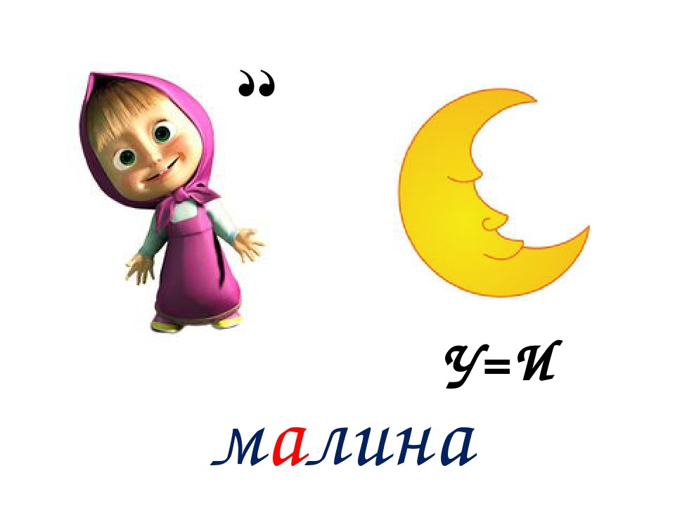  - А Медведь приготовил загадку: Загадаю вам загадку Вкусный он и очень сладкий  Быть здоровым помогает  Его пчелы собирают…(Мёд)  - Посмотрите на картинки и назовите все слова, которые мы сейчас отгадали.    Вы уже догадались, какую букву будем изучать? (м, М)  - Да, вы правы! Познакомьтесь, это буква «М» (ЭМ).  - На что похожа буква М?  - Ребята, Мишка и Маша помогли нам познакомиться с новой буквой «М».  - Скажите, что мы будем с ней делать сегодня на уроке?  - Чему будем учиться на уроке?  ГР: стратегия «Дифференциация»  Дифференцированное задание по уровню мыслительных навыков  Метод «Думай. Рассуждай. Составляй!»  Задание. Прочитать слова и выделить одинаковый звук. Дать характеристику данному звуку. Составить звуковую схему слов. Составить предложения по схемам с этими словами.  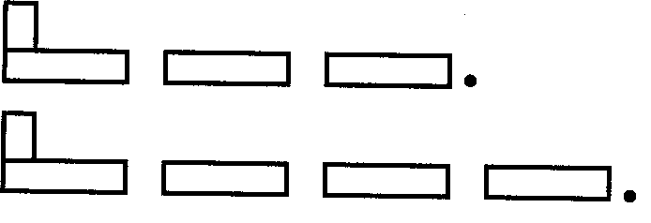  (Первая группа работает со словами: Маша и малина.. Вторая группа – со словами Медведь и мёд.)  Уровни мыслительных навыков: знание, понимание, применение, анализ  ФО: взаимооценивание Метод «Волшебные линеечки»  ФО: учитель – ученик Метод «Оценочный лист»  Здоровье – сберегающая технология  Физминутка «Маме помогаем»  Дружно маме помогаем  Пыль повсюду вытираем  Мы белье теперь стираем  Мы полоще , отжимаем  Подметаем все кругом  И бегом за молоком  Маму вечером встречаем  Двери настежь открываем  Маму крепко обнимаем  КР: Стратегия: «Диалоговое обучение»  - Ребята, а еще с буквы М начинается самое дорогое для каждого человека слово.  - Кто о нас заботится и любит больше всех? (МАМА)  - Кто самый дорогой для вас человек?  - Как вы должны относится к своей маме?  - Как ваша мама о вас заботится?  Трёхязычие:  Мама – ана (апа) – mama  Камкорлык – забота - care  Деление учащихся на пары.  ПР: стратегия «Дифференциация»  Дифференцированное задание по уровню мыслительных навыков  Метод «Читай! Говори! Сочиняй!»  Задание. Прочитайте слоги и слова.  МА АМ МО ОМ МЕ ЕМ МУ УМ МЫ ЫМ  МА – МА МА _МУ МА – МЕ  - Прочитать предложения. Произнесите это предложение с разной интонацией: Я люблю маму. Я люблю маму! Я люблю маму?  - Составьте пословицы из двух частей  Без матери и солнце не греет.  Всякой матери своё дитя мило.  В материнском сердце для всех детей ласки хватит.  - Составьте в паре четверостишье о маме, подбирая нужные слова.  Мама нас __________,  Солнце ____________.  Солнце, как и ________  Лишь одно __________.  Уровни мыслительных навыков: знание, понимание, применение, анализ  ФО: самооценивание Метод «Мишень»  ФО: взаимооценивание Метод «Две звезды, одно пожелание»  ФО: учитель – ученик Метод «Словесная оценка» («Молодец! Ты справился с ….)  ИР: Стратегия «Моделирование»  Метод «Работа в прописи»  Задание. Записать элементы строчной буквы м.  Записать строчную букву м.  Записать слоги и слова по данному образцу.  Записать слова под диктовку.  Составить звуковые схемы к словам.  Уровни мыслительных навыков: знание, понимание, применение, анализ, синтез, оценивание  ФО: самооценивание Метод «Шкала трудности»  ФО: взаимооценивание  Метод «Лесенка успеха»  ФО: учитель – ученик  Метод «Цветовой сигнал» |  |  | По две цветные ладошки для каждого учащегося  Картинка с изображением героев  Картинки  Слова на карточках  Фишки для схем  Схемы предложений  Линеечки, маркеры  Карточка с таблицей  «Оценочный лист»  Демонстрационные карточки со словами на трёх языках  Карточки для группы со слогами  Карточки с частями пословиц  Карточка со стихотворением  Мишень, стрелочки  Звёзды  Шкала трудности в тетради  Карточка «Лесенка успеха»  Красный и синий карандаш
  Критерии | Дескрипторы
  Понимает, что такое речь, текст, предложение, слово | - определяет и называет, какой бывает речь;  -определяет, из чего состоит предложение;  -определяет, из чего состоит слово
  Понимает, что такое речь, текст, предложение, слово | - выделяет признаки гласных звуков
   | - обобщает особенности звуков и букв
  Критерии оценивания | Дескрипторы
  Ориентируется в звуковой форме слова | - определяет общий звук в словах  - выделяет первый признак согласных звуков (твёрдый – мягкий)  - выделяет второй признак согласных звуков (звонкий – глухой)  - демонстрирует звуковую схему слов с помощью моделей
  Составляет предложения по схемам | - определяет количество слов в предложении  - понимает значение подобранных слов  - конструирует предложение из трёх или четырёх слов
  Критерии | Учитель | Ученик
  Критерии | Справился - «!» | Затруднялся - «?»
  Определил общий звук в словах
  Выделил признаки согласных звуков
  Составил звуковую схему слов
  Составил предложение по схеме
  Критерии оценивания | Дескрипторы  Учащийся:
  Читает слоги и слова Произносит предложения с интонацией и паузами в соответствии со знаками препинания | - называет слоги и слова;  - цитирует предложение и говорит его с интонацией и паузами в соответствии со знаками препинания;
  Составляет пословицы из частей | - подбирает соответствующие части пословицы и называет ее
  Составляет четверостишье о маме | - анализирует и заканчивает стихотворение по смыслу, подбирая слова;  - анализирует стихотворение одноклассников
  Критерии | Дескрипторы
  Записывает элементы букв, прописные буквы и их соединения | - определяет и записывает элементы строчной буквы м;  - демонстрирует правильное написание слов и сравнивает с образцом;  - объясняет способы соединения букв в слоги и слова и записывает их;  - оценивает свою письменную работу и работу одноклассника
  Записывает слова под диктовку | - записывает слова под диктовку и проверяет по образцу
  Составляет звуковые схемы к словам | - анализирует и разгадывает ребусы;  - составляет звуковые схемы к этим словам
Конец урока | КР: Стратегия: «Активное обучение»  Метод «Пирамидка».  Основой сердечника ( центрального остова, оси) пирамиды является тема (либо проблема), и все детали, которые нанизываются на ось, будут взаимосвязаны между собой, неся «рациональное зерно», раскрывая тему. Каждый учащийся, нанизывая на ось деталь, высказывает своё мнение о знаниях, полученных на данном уроке. |  |  | Модель «Пирамидка»
Дифференциация  Каким образом Вы планируете оказать больше поддержки? Какие задачи Вы планируете поставить перед более способными учащимися? |  | Оценивание  Как Вы планируете проверить уровень усвоения материала учащимися? | Межпредметные связи
1) ГР: стратегия «Дифференциация»  Дифференцированное задание по уровню мыслительных навыков  Метод «Думай, рассуждай, составляй!»  2) ПР: стратегия» «Дифференциация»  Дифференцированное задание по уровню мыслительных навыков  Метод «Читай! Говори! Сочиняй!»  3) ИР: Стратегия «Моделирование»  Дифференцированное задание по уровню мыслительных навыков  Метод «Работа в прописи» |  | 1) Метод «Думай! Рассуждай! Составляй!»  ФО: взаимооценивание  Метод «Волшебные линеечки»  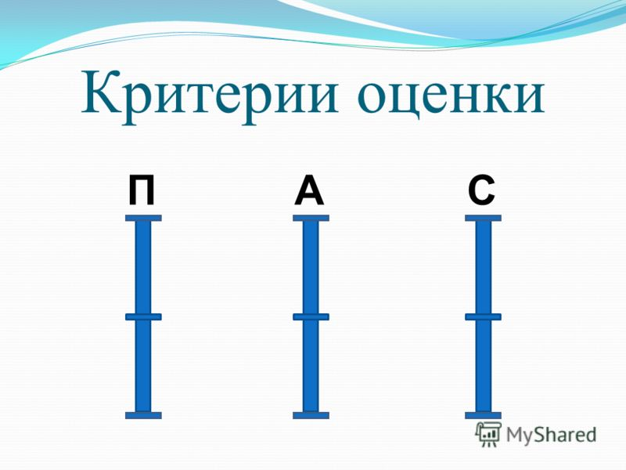  1 линеечка - правильность, 2 линеечка - активность, 3 линеечка – старание. Чем выше ставится крестик на линеечке, тем выше оценка.  ФО: учитель – ученик  Метод «Оценочный лист»  В таблице по критериям расставляются знаки, учителем и учеником: «!» - было легко, справился, «?» - затруднялся, есть вопросы.  2) Метод «Читай! Говори! Сочиняй!»  ФО: самооценивание Метод «Мишень»  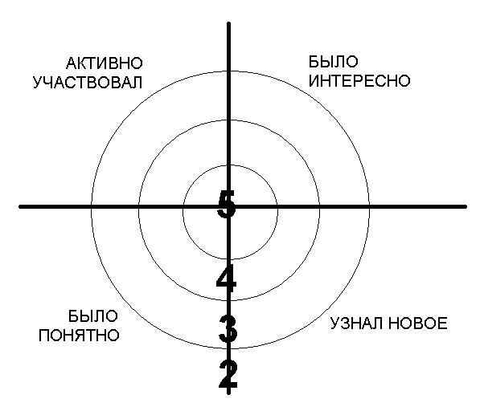  Секторы: активно участвовал, было интересно, было понятно, узнал новое. Учащиеся располагают свою стрелочку в выбранный сектор.  ФО: взаимооценивание Метод «Две звезды, одно пожелание»  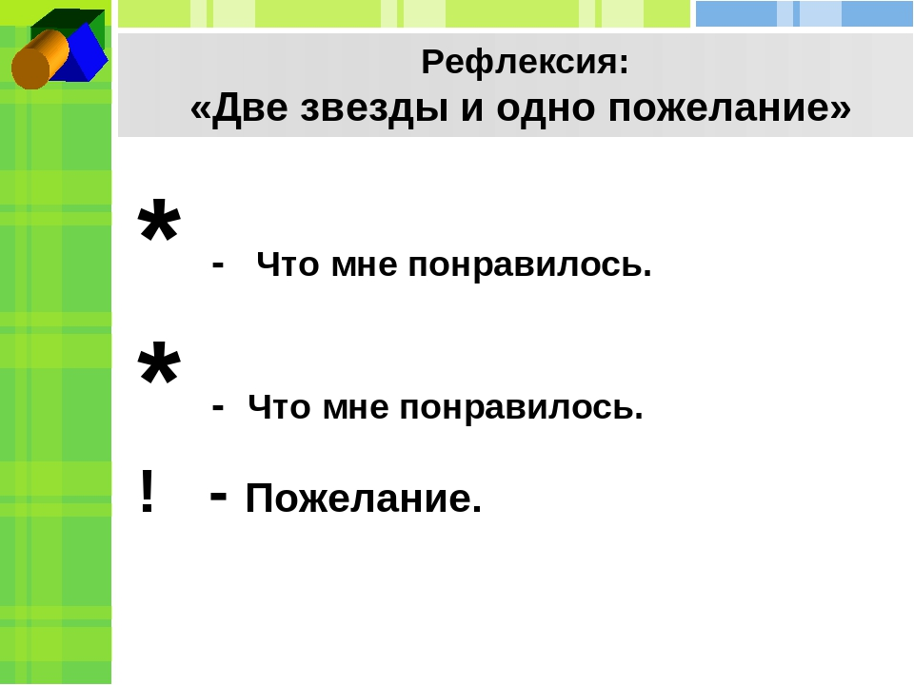  Учащиеся обозначают два фактора, которые им понравились в работе пары и одно пожелание.  ФО: учитель – ученик Метод «Словесная оценка»  («Молодец! Ты справился с ….)  3) Метод «Работа в прописи»  ФО: самооценивание Метод «Шкала трудности»  Учащиеся двигаются по шкале трудности, закрашивая определённое количество звеньев.  ФО: взаимооценивание  Метод «Лесенка успеха»  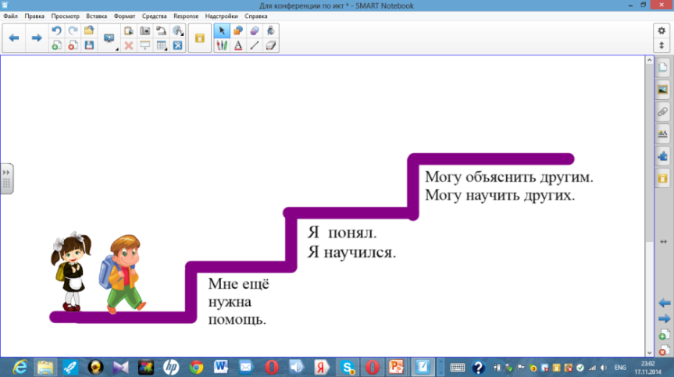  Ступеньки: 1 – мне ещё нужна помощь, 2 – я понял, я научился, 3 – могу научить других)  ФО: учитель – ученик Метод «Цветовой сигнал»  Учитель выбирает в каждой строке одно правильное написание букв и слогов и подчёркивает синим карандашом. Выбирает одно сомнительное написание и подчёркивает красным карандашом. | Физминутка  «Маме помогаем»  Дружно маме помогаем  Пыль повсюду вытираем  Мы белье теперь стираем  Мы полощем, отжимаем  Подметаем все кругом  И бегом за молоком  Маму вечером встречаем  Двери настежь открываем  Маму крепко обнимаем
ИР: Стратегия: «Активное обучение»  Метод «Верите ли вы?»  КР: : Стратегия: «Активное обучение»  Метод «Пирамидка». |  | Метод «Верите ли вы?»  ФО: самооценивание  Метод «Цветные ладошки»  Учащиеся поднимают зелёную ладошку, если согласны с утверждением и красную, если не согласны.

